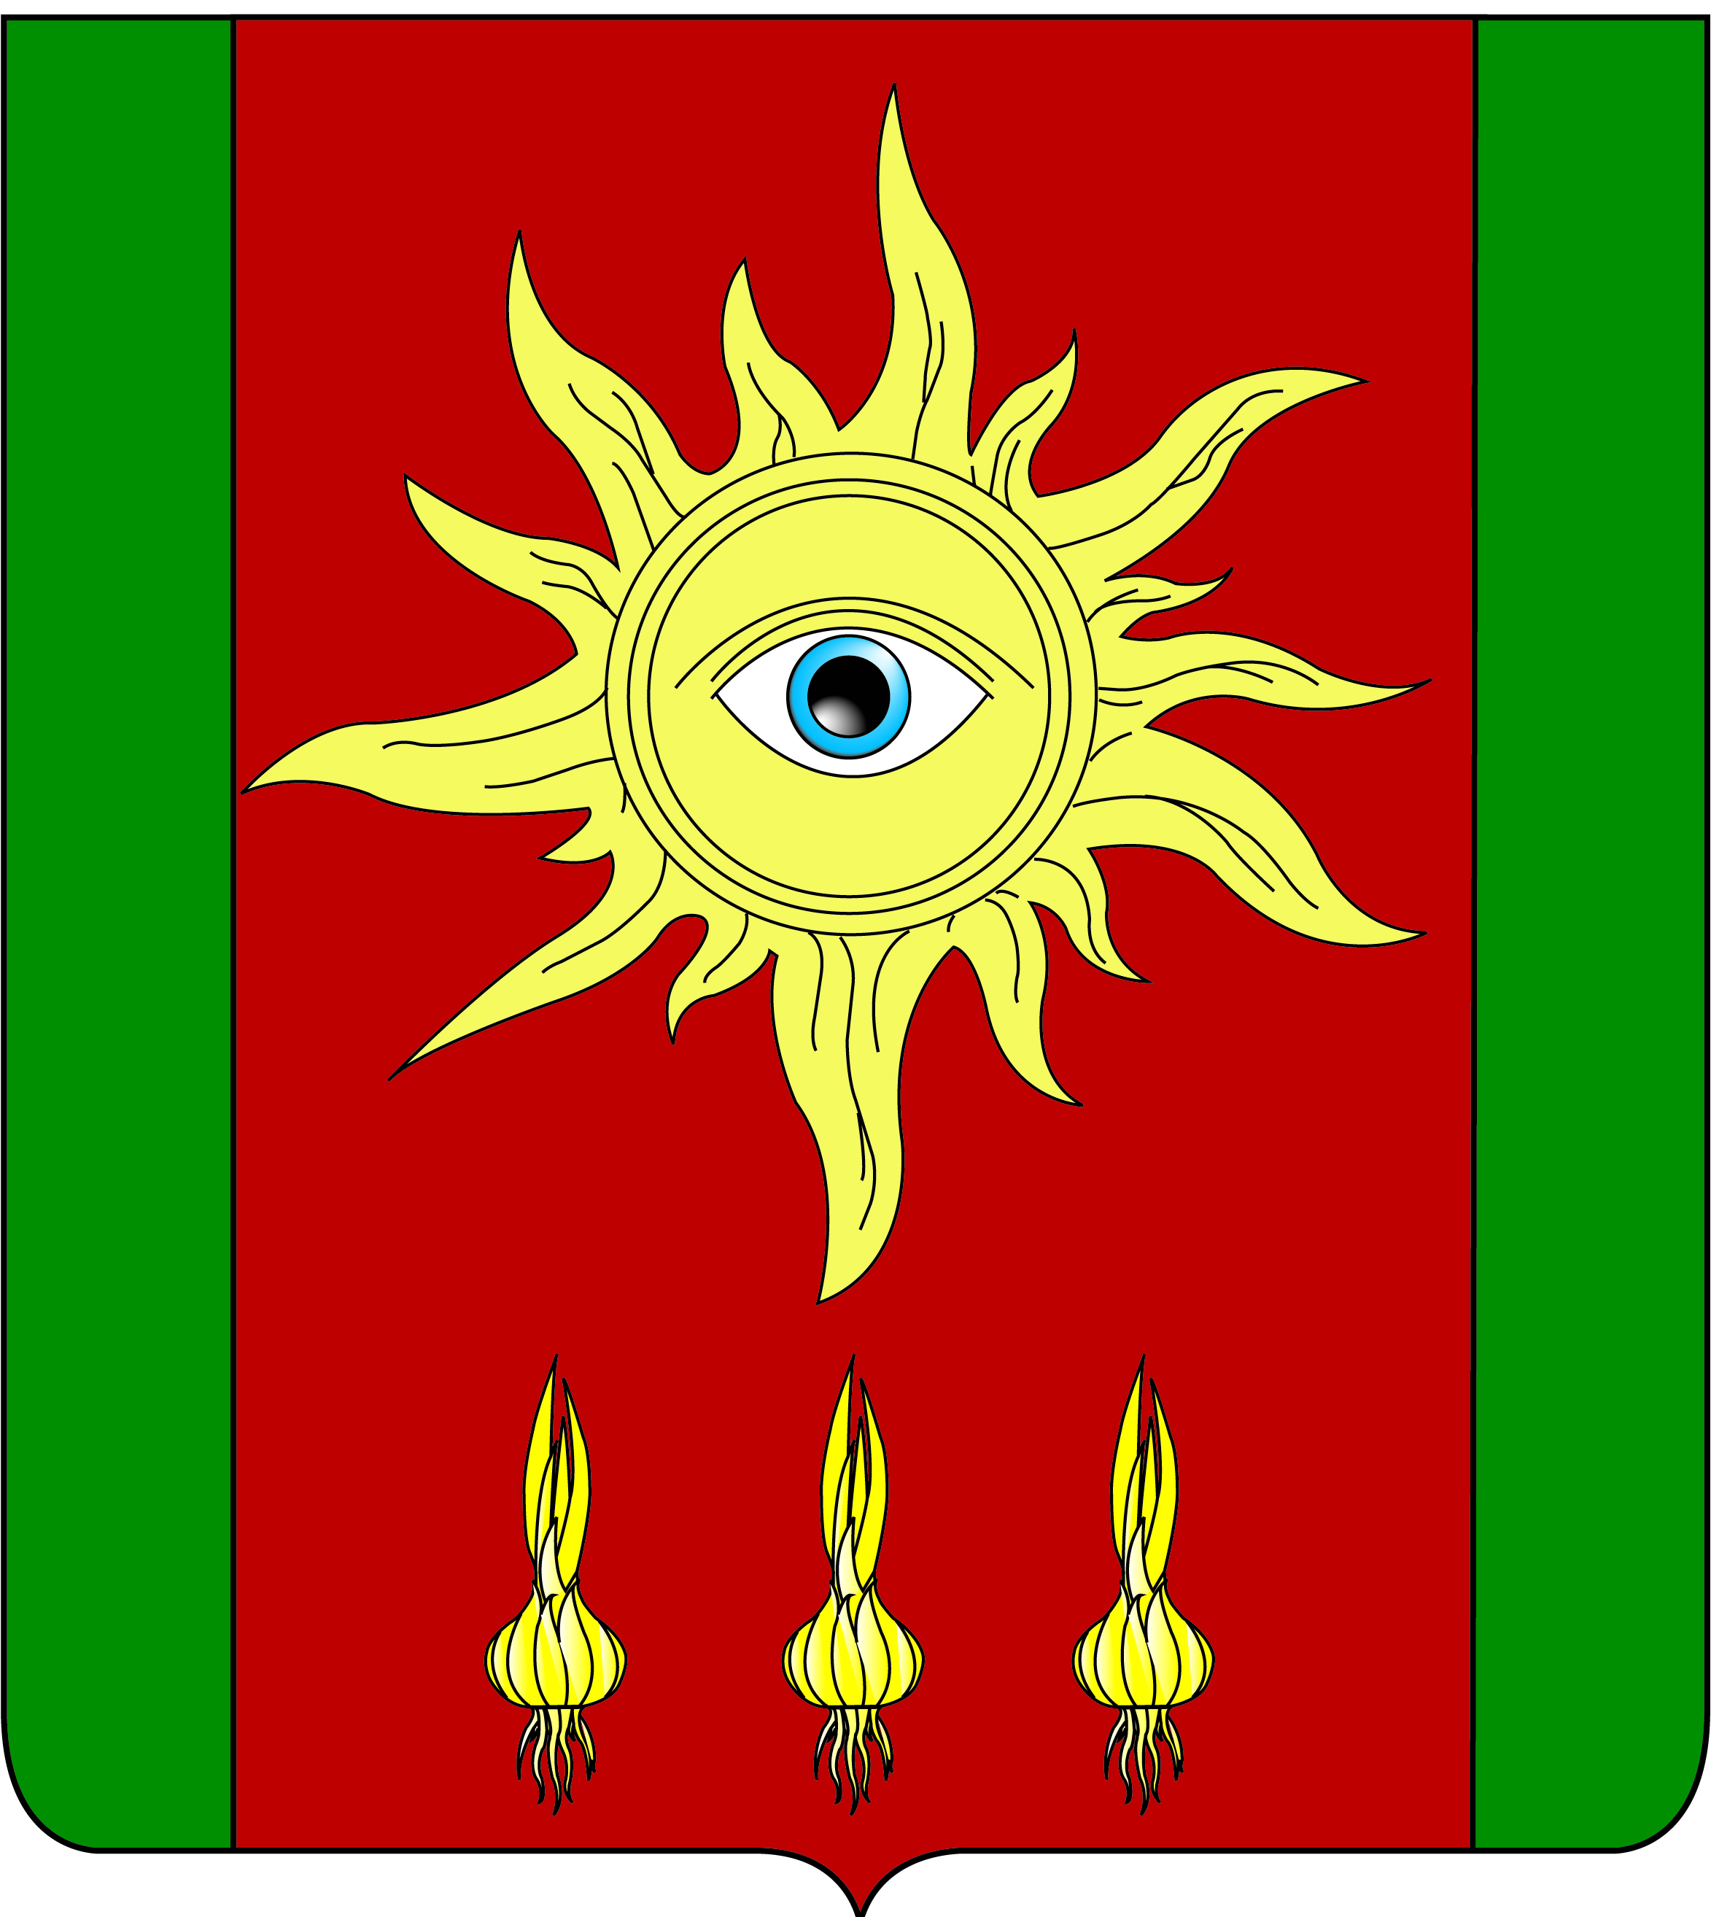
КОМИТЕТ МЕСТНОГО САМОУПРАВЛЕНИЯ
БЕССОНОВСКОГО СЕЛЬСОВЕТА
БЕССОНОВСКОГО РАЙОНА
ПЕНЗЕНСКОЙ ОБЛАСТИ
СЕДЬМОГО СОЗЫВА

Р Е Ш Е Н И Е

от 22 марта 2021 года № 28/7

с. Бессоновка

О внесении изменений в решение Комитета местного самоуправления Бессоновского сельсовета Бессоновского района Пензенской области от 19.02.2018 г. № 24 «О контракте с лицом, назначаемым на должность главы администрации Бессоновского сельсовета Бессоновского района Пензенской области»

В целях приведения нормативных правовых актов Бессоновского сельсовета Бессоновского района Пензенской области, на основании части 5 статьи 37 Федерального закона от 06.10.2003 № 131-ФЗ «Об общих принципах организации местного самоуправления в Российской Федерации», Федерального закона от 16.12.2019г. №432-ФЗ «О внесении изменений в отдельные законодательные акты Российской Федерации в целях совершенствования законодательства Российской Федерации о противодействии коррупции» Закона Пензенской области от 10.10.2007 № 1390-ЗПО «О муниципальной службе в Пензенской области», руководствуясь Уставом Бессоновского сельсовета Бессоновского района Пензенской области,

КОМИТЕТ МЕСТНОГО САМОУПРАВЛЕНИЯ РЕШИЛ:

1. Внести в контракт с лицом, назначаемым на должность главы администрации Бессоновского сельсовета Бессоновского района Пензенской области (далее-контракт), утвержденный решением Комитета местного самоуправления Бессоновского сельсовета Бессоновского района Пензенской области от 19.02.2018 года № 24, следующие изменения:

1.1. дополнить Контракт пунктом 3.4.2 следующего содержания:
«3.4.-2. Глава администрации в целях исключения конфликта интересов
не может представлять интересы муниципальных служащих в выборном
профсоюзном органе администрации муниципального образования, аппарата избирательной комиссии муниципального образования в период замещения им должности.».
2. Настоящее решение опубликовать в официальном информационном бюллетене «Сельские ведомости Бессоновского сельсовета Бессоновского района» и разместить (опубликовать) на официальном сайте администрации Бессоновского сельсовета Бессоновского района в информационно – телекоммуникационной сети Интернет.
3. Настоящее решение вступает в силу на следующий день после дня его официального опубликования.
4. Контроль за исполнением настоящего решения оставляю за собой.

Глава
Бессоновского сельсовета Е.В. Дыма

